Instytut Informatyki
Kolegium Nauk Przyrodniczych
Uniwersytet Rzeszowski

Przedmiot:
Programowanie urządzeń mobilnych

Dokumentacja techniczna projektu:
Pomodoro

Wykonał: Łukasz Flisak

Prowadzący: mgr inż. Adam Szczur
Rzeszów 2023

Temat projektu i nazwa aplikacji
Aplikacja pomaga użytkownikowi zorganizować pracę/naukę.

Cel projektu
Zaprojektowanie i wykonanie oprogramowania umożliwiającego stworzenie narzędzia pozwalającego użytkownikowi usprawnić proces uczenia się. Użytkownik studiuje dany temat przez 25 minut, po czym ma 5 minut przerwy, taki podział pozwala przez cały czas zachowywać równy poziom skupienia dzięki krótkim przerwom.

Cele szczegółowe
- Dostarczenie systemu wspomagającego naukę
- Dostarczenie systemu pozwalającego utrwalanie informacji (fiszki)

Funkcjonalności aplikacji
- Klasyczny timer pomodoro
- tworzenie i grupowanie fiszek
- tworzenie priorytetowej listy zadań

Technologie
Java

Interesariusze aplikacji
Głównym celem aplikacji jest wspomaganie procesu uczenia (poprzez stosowanie krótkich sesji w których się uczymy i fiszki), więc głównymi interesariuszami będą np. uczniowie i studenci. Aplikacja ma także zastosowanie w innym obszarach:
- programowanie parami
- incremental reading

Harmonogram realizacji projektu
Data rozpoczęcia | Data ukończenia | Zadanie
7.11.2022 | 14.11.2022 | stworzenie timera i nawigacji
14.11.2022 | 15.11.2022 | stworzenie pierwszej dokumentacji
15.11.2022 | 22.11.2022 | dodanie listy zadań
22.11.2022 | 28.11.2022 | przerwa
28.11.2022 | 5.12.2022 | dodanie fiszek
5.12.2022 | 6.12.2022 | poprawa wyglądu aplikacji
6.12.2022 | 7.12.2022 | dodanie efektów dźwiękowych
7.12.2022 | 8.12.2022 | stworzenie finalnej dokumentacji

Wykres Gantta
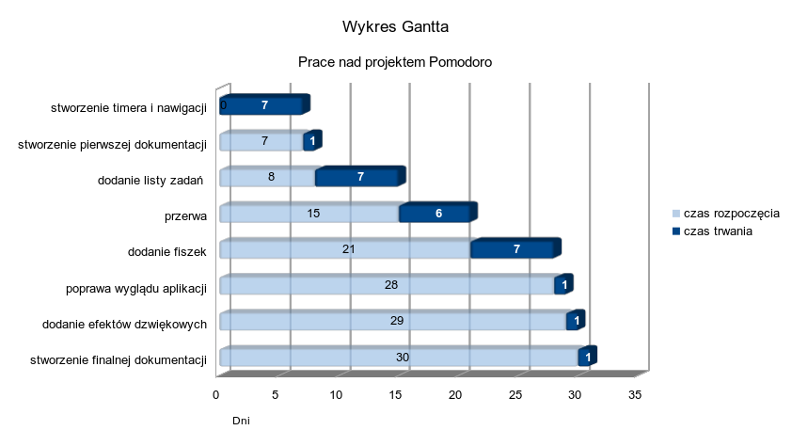

Projekt GUI
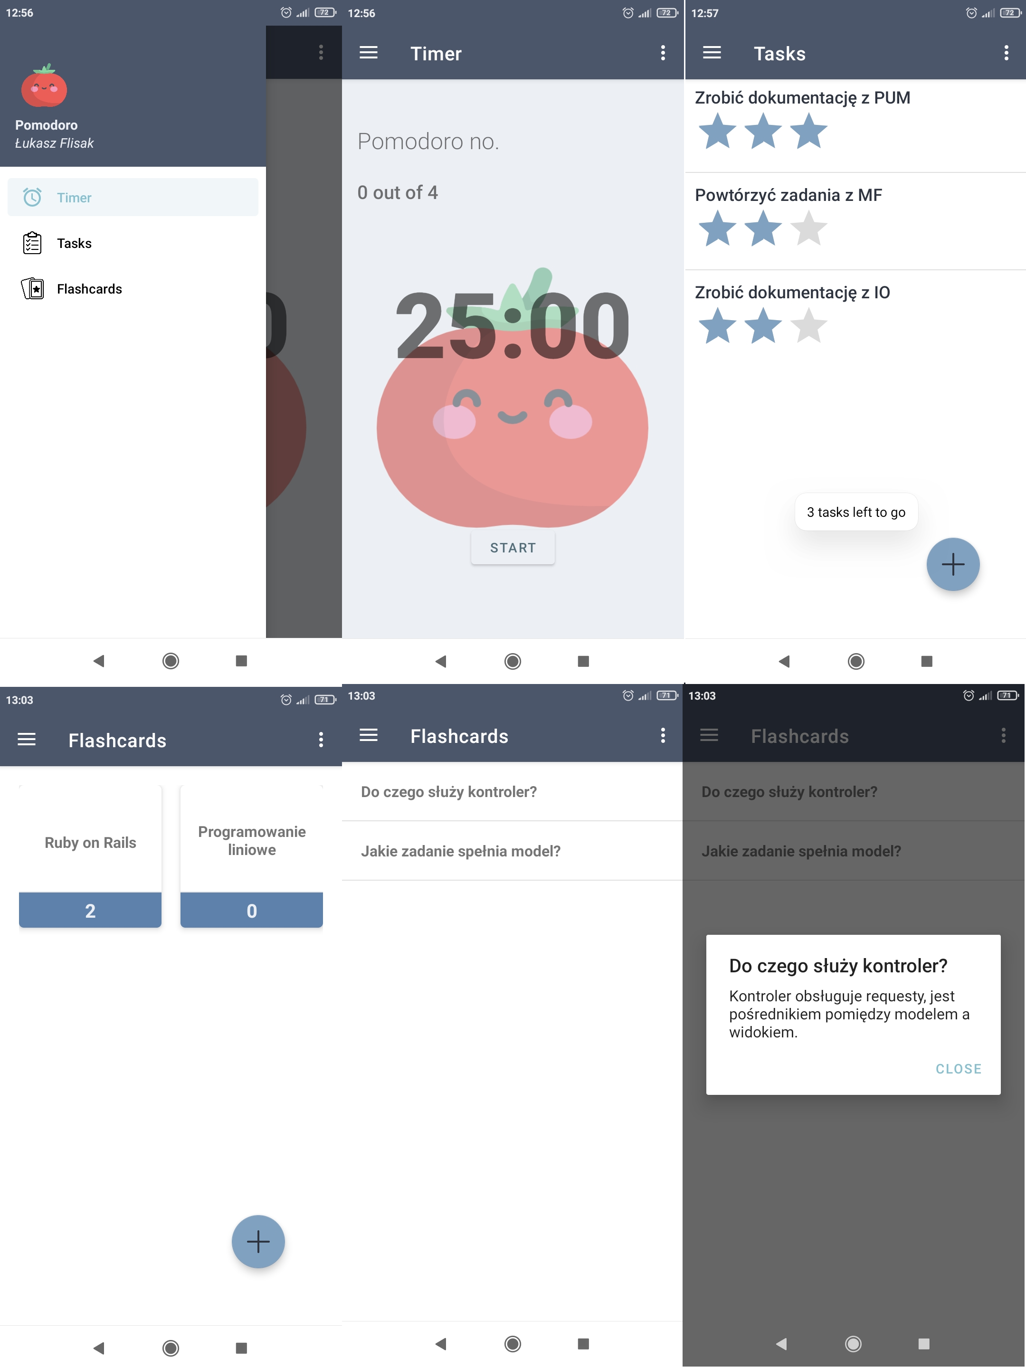

Struktura programu
Aplikacja korzysta z 1 aktywności – Navigation Drawer Activity, wszystkie inne widoki zrealizowane są za pomocą fragmentów.

Dane wykorzystywane przez program
Program wykorzystuje dane wprowadzane przez użytkownika

Opis plików zewnętrznych
Aplikacja zapisuje dane o fiszkach i zadaniach w formacie JSON na urządzeniu użytkownika.

Podział na moduły, komunikacja między modułami
Komunikacja pomiędzy modułami jest zbędna, program składa się z 3 modułów:
- timer
- lista zadań
- fiszki

Diagramy UML

Diagram przypadków użycia
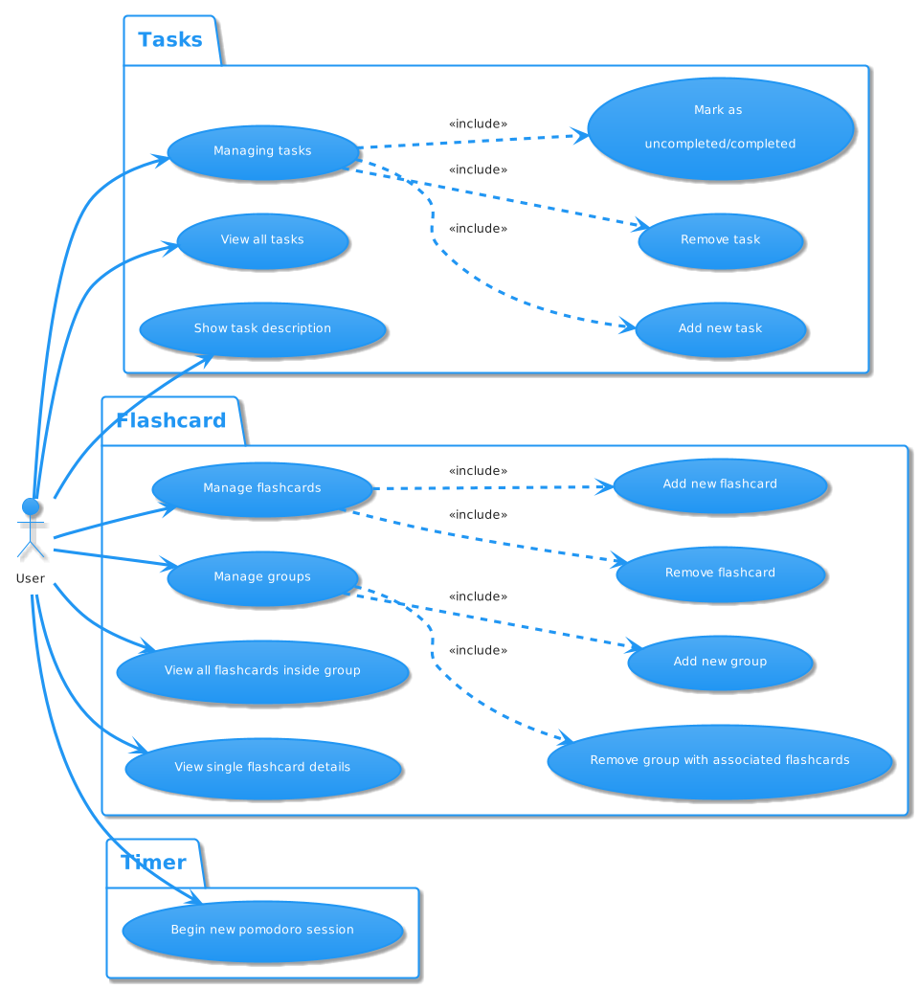

Diagram czynności / aktywności
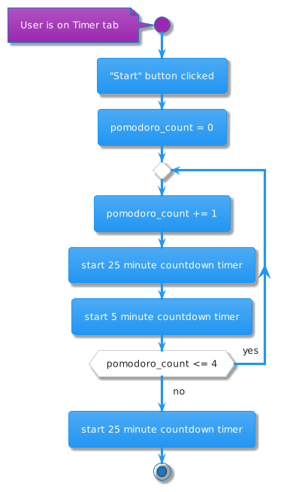Figura 1: Diagram aktywności - sesja Pomodoro
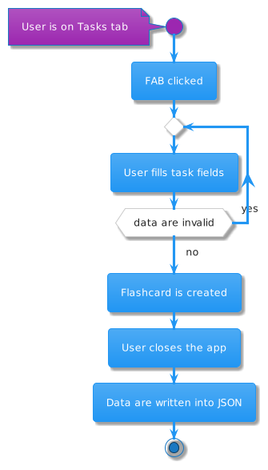Figura 2: Diagram aktywności – dodawanie zadania

Literatura
Dokumentacja Android (14.11.2022)
Navigation Drawer Activity (16.11.2022)
ListView (22.11.2022)

